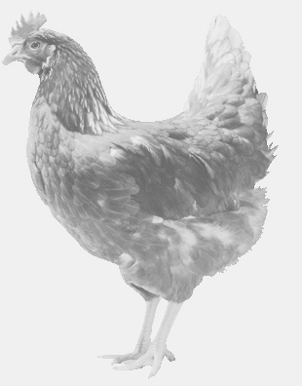firma SVOBODA – Lučice,bývalá SVONA
drůbežárna Mírovka, Vadín, 569489358, 777989857
CHOVNÉ KUŘICE
barva červená a černá
Stáří: 14 - 18týdnů
Cena: 135,- - 155,- Kč/kus
pátek 27. března 2015
V 8.50h.– Čistá
u obecního úřadu
Možno objednat: 569 489 358
svoboda.lucice@seznam.cz

